

问道明渠

2016年3月

三月，从小芽破土而立，走到柳絮随风飘飞；三月，从轻雷隐隐初惊蛰，走到春分雨脚落声微。三月微寒，而万物早已迫不及待地邀约春光，我们也一样，重聚，携手，新的起航。

师父以身作则，给予自身更高的挑战，重新将研究拉进了课堂；徒儿们求知若渴，有幸近距离聆听师父的教学，不敢错失一分一秒。我们总结了在传统文化教育上的经验，在师父的带领下，走上了实践中求真的道路。

我们在路上，相伴欢笑，静候绮丽春光……

**目 录**

**我们的收获**

**学国学，如沐春风············东升小学 胡慧**

**品读国学,传承经典············西航实小 张雪**

**只要有行动，就会有收获············ 九江小学  陈英**

**国学育桃李 经典润童心············彭镇小学 凌先红**

**我们的思考**

**《强自信 经典要义》教学反思············西航港小学  高雪莲**

**《豆儿圆》教学反思············双华小学 李慧**

**无限风景，这边“读”好············西航港实小 张雪**

**我们的收集**

**开讲了——憋了十年的作文大招············袁艳**

**我们的实践**

**《一件和时间赛跑的事》习作修改课············迎春小学 牟芮冉**

**学国学，如沐春风**

**——双流县名教师吴明渠工作室常规教研活动**

**东升小学 胡慧**

春风吹着口哨悄悄地来了.她吹出了新芽,吹绿了柳枝,吹红了海棠,吹粉了桃花……各种花儿伸着懒腰,探出脑袋。张开惺忪的睡眼,在枝头等待春姑娘的召唤。在这桃红柳绿的季节,吴明渠工作室全体成员们又相聚在美丽的东小,浸润在国学的春风里。

三月七日下午,我们在四年级六班聆听了吴老师上的对联课。吴老师先带着大家回顾了上节课的学习内容,小节了对联的一些规则:对联常用古语而少用白话文。生动的例子让孩子们找到了方法.后来吴老师教授了几幅新对联。比如:未出土时便有节,及凌云处尚虚心。这是一幅写竹的对联,但含有深意。有节表面指:竹节,其实指做人的气节;虚心表面指竹的空心其实是指做人应谦虚.这种方法叫暗喻。讲到此处,吴老师还拓展了一副对联:墙头芦苇头重脚轻,没根底;山间竹笋嘴尖皮厚,腹中空。这是一个对联故事,我们都觉得十分有趣.又比如对联:青山有幸埋忠骨,白铁无辜铸佞臣。这是岳飞的墓联.为让孩子们理解这幅对联,吴老师讲了"靖康之耻".她讲了宋徽宗,岳飞,秦桧还讲到了李清照的作词风格变化原因.虽然孩子们对历史不了解,但吴老师风趣幽默的语言引人入胜.从这幅对联还拓展出了另一对子:流芳百世,遗臭万年。百世等同于万年,这种手法叫借用。

今天的学习,我们领略了吴老师幽默风趣的语言魅力,折服于她深厚的积淀,更是被国学牢牢吸引，希望在吴老师的带领下能学到更多。

**品读国学,传承经典**

**——双流县名教师吴明渠工作室常规教研活动**

**西航实小 张雪**

3月14日,正是草长莺飞的好时节,吴明渠工作室的全体学员们迎着春天的微风,踏着轻快的步伐再次来到东升小学四年级六班的教室,观摩了由导师吴明渠带来的一堂精彩的国学社团课。国学经典是中华民族五千年灿烂文化的精髓，是华夏沃土灿若晨星的瑰宝。亘古历今，经典名句滋润了一代又一代华人的心灵，炎黄子孙在“经典”的摇篮里孕育，华夏儿女在“名句”的吟诵中成长。

  课堂之中,导师吴明渠用机智幽默的语言激发了学生们的学习热情。整个课堂欢声笑语不断,入耳处皆是吴导睿智的引导和孩子们机智的应答。吴导从孩子们的课后的作业讲起,用亲切自然的语言一步步引领孩子们感悟古人们学习对联的快乐,在游戏的过程中便不自觉地进入到了学习者的角色。考虑到孩子们的学情,吴导从最简单的一字对入手,让孩子们初步感受了什么是对联。然后一步步加大难度,由一字对再到两字对、三字对,学生紧跟吴导的步伐时时开动脑筋,调动所有的文学知识努力思考应对,学习不可谓不主动。

  然后,吴导出示了中国历史上较为有名的对联集锦,让孩子们在诵读中感受对联的魅力。而每一条对联,吴导都有自己独到的见解,她总能由这些对联延伸出一个个历史小故事,或是充满智慧的人生哲理,甚至是一些充满趣味的古代笑话。这些无不引起了学生十二万分的学习热情。

  人们常说:腹有诗书气自华。是的,因为经典的力量可以震撼人心,可以启迪思想,可以开阔文化视野。身为一名教师我们有责任和义务将中华的经典传承下去,让孩子们从小在国学学习的过程中了解中华优秀文化传统,丰富知识,懂得做人的道理,陶冶情操,提高自身的文化素养。导师吴明渠在国学的教学方面有着自己独到的方法,学员们从导师的课堂中学会了国学教学的方法,同时也感受到了国学的魅力所在。

**只要有行动，就会有收获**

**——记吴明渠工作室成员参加瞿上讲堂**

**九江小学 陈英**

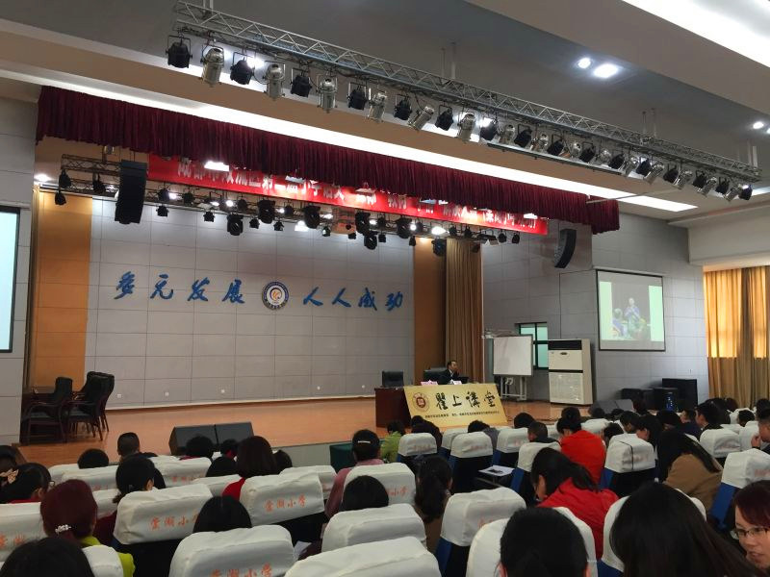3月15日上午，吴明渠工作室所有学员齐聚棠湖小学多功能厅参加“瞿上讲堂”，聆听了李镇西教授的“新教育”的思想，受益匪浅。

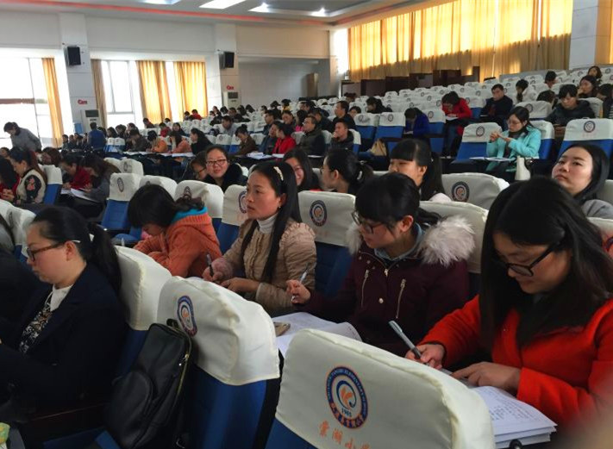讲座伊始，李教授以张晓凤的一篇文章《我交给你们一个孩子》引发我们的深思：什么是好的教育?进而引出新教育，这是一个以教师成长为起点，以十大行动为途径。以帮助新教育共同体成员过一种幸福完整的教育生活为目的的教育实验。这里的共同体成员包括教师、学生以及父母。后来李教授还以自己教书几十年来一个个平凡的故事告诉我们：新教育新在归真返朴和与时俱进，也就是说把过去无数教育学家所憧憬的教育理想变成现实。那学校的新教育该如何开展呢？首先以开展新教育生活为底色。这就需要营造书香校园，做好“晨诵”、“午读”、“暮省”，每月交给学生一生有用的东西，如在吃饭时教会他们节俭，走路时教会规则……其次以培养种子教师做引领。最后以研发卓越课堂为生命。

虽然讲座已经结束，但李教授的这些话仍然回荡在我们耳旁。我相信“只要行动，就会有收获”。

**国学育桃李 经典润童心**

**——双流县名教师吴明渠工作室常规教研活动**

**彭镇小学 凌先红**

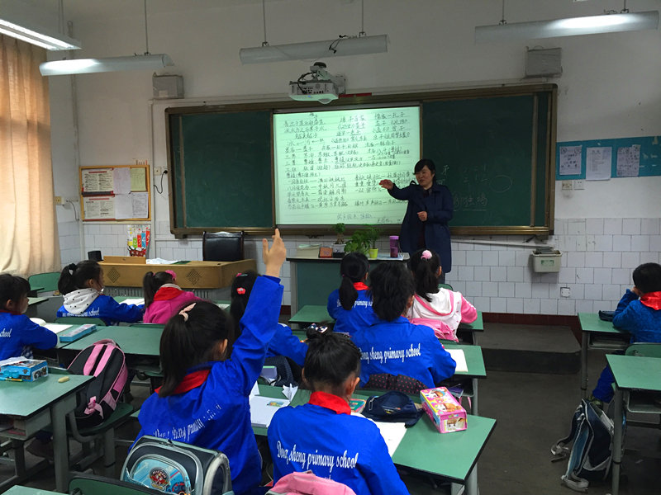 春天来了，和煦的春风吹绿了柳树，吹红了桃花, 吹开了学员们的心扉……3月21日，吴明渠工作室的全体成员齐聚东升小学四、六班教室。我们和孩子们一起聆听了导师吴明渠的一节对联教学课。

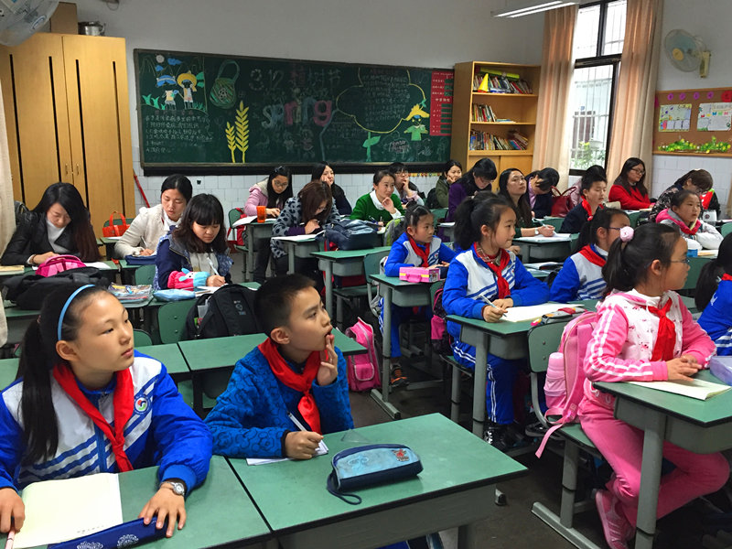  首先，导师由五字联开始教学，教学中教给孩子们对好对联的特点——是对联词性一样，学生对对联知识有了更进一步的了解。接着，导师给孩子们讲了汉代史上的那群＂灰姑娘” ，充分调动了孩子的学习兴趣，大家增长了不少见识。之后，导师教给孩子们一些名言，孩子们在名言中学会了怎样对对联，掌握了对对联的要点。

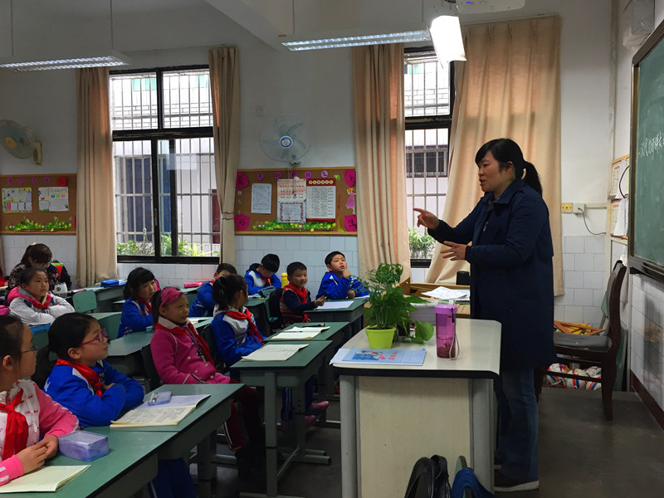  今天的四、六班教室可开心了，不停地传出孩子们发自肺腑的欢笑声。原来，导师独具匠心地安排讲孩子们感兴趣的历史故事;对于孩子们难于理解的地方，导师用浅显的儿童化语言化解枯燥的文字; 导师用形象的肢体语言来丰富孩子们的语言词汇; 孩子们自由发表自己的想法和见解，针对于孩子们的个性化理解，导师也给予了很高的评价。

  课后，导师对自己的教学情况和教学设计思路给学员们进行了一一讲解，毫无保留地告诉大家怎样做好课程开发。

  全体学员被导师的博学多才所折服，我们愿意在导师的带领下潜心研修，认真学习国学经典知识，提升自己的专业水平，将经典传承给孩子们，争做学生喜欢的老师！

**《强自信 经典要义》教学反思**

**西航港实小 高雪莲**

当接到本次上课内容时，我有如当头挨了一棒。国学到底该怎么上啊?以前听过几节课，都是以朗读为主，而且要分层次来读。于是在此启发下，我设计了教案初稿，一到课堂，问题就出来了。第一个环节用时太多，导致后面的环节没上完，而且衔接的很不自然。经过学校智囊团组的认真讨论后进行了第一次修改，上的时候读准字音这个环节的时间控制好了，问题又出现了，整堂课的重点由朗读变成了如何断句，强自信这个主题没突出，前功尽弃了，我开始有点灰心了 。已经上了两次还没有理出头绪，真的不知所措了。后来大家安慰我，又不惜利用休息时间帮我磨课，细化设计，终于功夫不负有心人，思路清晰了，也弱化了断句的教学，教案初步成型了。可以说这堂课凝结了大家的心血！

现在，我讲讲这堂课的设计思路:

一、以接龙的游戏引入，孩子们很感兴趣。老师读上一句，有节奏地读，带动学生也有节奏地接读。然后以“天地之性，­­­­­­­­­­­­­­­­­­­­———”，填下句，切入今天的学习内容：与自信有关的经典要义。

二、读准字音。

让孩子们自由读五句话，不会读的查字典，生正音，老师再正音。

三、读通句子。

首先让学生尝试自己进行断句，在书上用铅笔标注，老师在出示正确断句，让学生试读，抽生读，引导学生注意停顿，节奏感。

四、读懂句子。

 1、告诉孩子们其实断句就是根据句子的意思进行的，老师先幻灯出示重点字词的意思，让孩子们猜猜这句话的意思，在理解的基础上进行断句会读的更棒，在此基础上渗透“意断气连”的朗读方法，老师示范读，加以手势指导，结果孩子们读出来节奏感更强，有几分古人的韵味了。

 2、然后再出示情境和典故，帮助孩子们更深入理解这五句话，引导学生认识、了解自我，确立“我能行”的信念。激发孩子的自信心，如：教第一句的时候，我以一句话引入：顺境，我们如鱼得水；逆境，我们坦然面对，不怨天尤人，做自信的人，在这种情景的引入下，孩子们读这句话更有味道，他们也知道了这句话的用法。如教学第二句时，我先说“现在让时光倒流，咱们一起穿越到孟子的时代”，其实当时我观察，这时的孩子们很期待接下来会发生什么事，紧接着出示视频，孩子们看的很认真，后面我提的问题就是和视频有关的，他们也都能答上，为了让他们更理解这句话，我还让孩子们收集《毛遂自荐》的经过，国学书上只出现了开头和结尾，更加深了对自信的理解。学习第三句话时，我先出示他们这学期学的《自立歌》，请简要概括这句话的意思，从何引入今天要学的第三句，因为他们意思相近，提问：在生活中，我们依靠自己的力量，解决了哪些事？让孩子们联系生活，明白靠你别人不如靠自己，样自信的人要靠自己的双手打拼一番事业。最后以“天生我材必有用”做总结性语言，让孩子们坚信“只要相信自己能行，那就一定能行，我们要增强自信心”。板书“强”，齐读课题。

五、读出韵味，熟读成诵。

这时孩子们已经对这五句话理解了，也会断句了，甚至已经读得不错了。我让他们自由读，选一两句用自己的方式展示自己的读。还有男女生比赛，竞赛之下，孩子们能发挥的淋漓尽致，接下来让他们小组讨论展示读，孩子们兴趣更大了，终于到自己大显身手的时候了，孩子们读的特别认真，最后达到熟读成诵的目的。

六、老师自己写毛笔字送给孩子们，让他们积累自信的名言。结束本课的教学。

**《豆儿圆》教学反思**

**双华小学 李慧**

《豆儿圆》是一篇简短而富有情趣的小诗歌，我力求把这节课上得充满童趣，在孩子脑海中展现一幅秋天丰收繁荣的景象，可是，教学就是一门遗憾的艺术。现在，我的脑海还停留在那充满快乐又充满遗憾的课堂里。

一、整体来说，我把握住了本册语文的重点，扎实地抓了识字教学，对字词的训练扎实，重视渗透性识字，让学生产生自主识字的意识。

本课有7个要求认的字，我们从文到句，从句到词，从词到字，循序渐进地采用多种方法识字。如看实物识字，拼拼音识字，听读识字，教读识字等，采用随文识字的方法，扎实有效的解决了这些生字词。而且，我注重渗透性识字，在识“集合”的“合”字时，我请孩子自由组词，区分了“何”“禾”，通过比较这样的同音字，给孩子渗透一种归类的思想，让孩子知道原来还可以这样把这些同音字找出来，越找越多，能认识更多的字。这样也能激发学生自主识字的兴趣。

二、在识字教学时，我以游戏为主，让孩子们获得快乐的同时也收获知识。

这节课我设计的游戏有：开火车、捡豆子。虽然这些游戏平时上课都在用，可是把简单的东西用得恰到好处，也是一种收获。开火车时，孩子们读一个词语就把一个词语送进“大口袋”的方式，孩子们很感兴趣；捡豆子时的儿歌孩子们也读得朗朗上口，“秋天到，豆荚开，粒粒豆儿跳出来，圆圆的豆儿谁来捡东西？”

三、在整个语文教学中，我注重了对学生学习方法的指导。

在记“在”字时，学生知道了可以用“加一加”“减一减”“变一变”的方法来比较记字；在初读课文时，学生对不认识的字可以用“听”“拼”“猜”“问”“查”的方法来自主识字，选用自己最喜欢的方式解决有困难的字。这样的识字方法推动了学生的自主识字，有利于学生在生活中自主识字。

四、语文课依托于文本，又要拓展文本，更要图文结合，因而我很重视学生的思维的拓展训练。

入文学习时，我注重先易后难，生活在城市的孩子，不知道豆荚长什么样子？在教学第一句“豆儿圆，豆儿费，豆儿住在豆荚内。”于是我想提孩子们：知道豆儿的家在哪里吗？孩子们就自然的找到课文中的话，告诉我豆儿的家在豆荚里面。然后我出示豆荚的图片，告诉孩子这个就是豆荚。然后在请孩子把豆儿送回家，全班齐读第一句话。孩子们明白，原来我们平时说的豆子外面的“壳”，就叫“豆荚”。

课文的理解便在轻松、有趣的游戏中得以深化、理解。孩子们在玩中学，学中乐，让孩子轻松上路，这正是我们所追求的教育。

五、这节课我认为做得最不足的是对学生朗读的指导没有层次性，学生没有读出儿歌的童趣，没有感受到丰收的欢乐情景，没有充分体会到诗歌的语言美。

我在思想上能意识到要让朗读和字词训练相融合，要以读为本，但在这堂课实际操作中却做得不够。学生读整体文章的次数不多，方式也不多样，有个别同学也没有按要求指读。因而在以后的教学中，我一定要做到以读为本，随文识字，在书声琅琅中让学生感受到朗读的乐趣。而且，要让学生养成指读的好习惯，加强朗读的指导。另外，在环节的设置和时间的分配上，在课前准备时一定要仔细斟酌。

**无限风景，这边“读”好**

**——读《薛瑞平班级日志》有感**

**西航港实小 张雪**

人，因为有思想而变得有魅力。看云就是这样一个人。“平和对待世界的前提是平和的对待自己”这也许就是看云对待生活的态度吧，“我的班级我做主”“爱你所爱，无怨无悔，老所当劳，勿辞艰辛”多么富有个性的一个人，“去年元夜时，花市灯如昼。月上柳梢头，人约黄昏后”在邓丽君的音乐声中也让我感受到了看云带给孩子们的美好与浪漫。像这样一个睿智又充满浪漫情怀的人带着一班孩子徜徉在书海之中，那将是一道怎样的胜景！用班级日志淋漓尽致将班级的成长记录下来，我想目前看云该是第一人吧。这不光是老师的班级日志，同样也是孩子们的成长足印，孩子们就是在薛老师的带领下，从一棵小苗长成了茁壮的树木，这无疑要感谢薛老师的浇灌。

一、教会阅读，享受快乐

首先，根据孩子的年龄特点提供一些与他们生活相关的趣味短文和可供孩子们相互谈论的简单故事，激发他们的阅读兴趣，通过交流让孩子们在潜移默化中怡情益智。

然后，加强阅读指导。如选择“小学生经典美文朗读丛书”中的《你会找到聪明泉》、《远方的小星星》，带着学生阅读，在阅读中渗透阅读方法的训练，让孩子在读书上就不会感到那么茫然。同时，向学生推荐“我爱阅读丛书”和全文注音的“读、品、悟小学生必读智慧故事书系”。鼓励学生把其中的《小学生一定要知道的200个神话故事》、《小学生一定要知道的200个成语故事》、《小学生一定要知道的200个寓言故事》、《小学生一定要知道的200个典故故事》、《小学生一定要知道的200个谚语故事》在家阅读。孩子在家也能进行阅读，那么他们阅读的兴趣就会逐步养成。

再次，大胆诵读。在课堂上，以齐读、小组读、同桌读引导学生大胆地读，以范读、领读、比读激发有个性地读，读后的评议培养学生的欣赏能力。就因为朗读得到恰当的评价与点拨，张琳爱上了朗读，并使害羞、胆小的她变得自信、开朗。在古诗诵读课上让学生根据自己喜欢的方式自由自在地吟诵咏唱，学生们有的手舞足蹈，有的要求配乐……让人想不到的是有的孩子竟然用RAP诵读了古诗，沸腾的课堂让学生恣意享受，放飞心灵，拓展胸怀……

只管读，只管读，只管读。读书要不求甚解，是这本书传递给我的信息，孩子在老师的朗读声中得到浸润，只有这样的浸润才能让孩子能够感受到书籍带给他的感受，书中看云反复强调，没有必要去分析故事的内容，让分析淡去，让孩子在纯净的朗读中会意、融合和感染，让他们的思维、感悟和交流在无声地进行。这是多么美妙的一件事。

我惊叹薛老师的细致，敬佩她的坚持。回想自己十多年的教师生涯，像薛老师一样有执著、有干劲、有成功的经验也有失败的教训，她的一个个案例也曾在我的身边出现过，可我却从来没有像薛老师那样有心地记下。常常会以工作节奏过快，要求过高，事务过于繁杂作为自己沉不下心来学习与做事的理由。现在想来，是缺少薛瑞萍那种坚持在学习、实践、反思、记录中自我修炼啊！

二、阅读绘本，感动其中

“将绘本进行到底”多么坚定的一句话。绘本对于我们成年人而言，它的内容极其简单几乎不用花什么力气就能解读其中含义。但这种想法却是错误的，依薛老师之见，绘本，尤其是经典绘本的一个共同特点就是语言精粹，他留给人极为开阔的思考和想象的空间。不同等次的读者他理解到得含义却截然不同，给人的启迪有时都超出了作者的想象，这也许就是窦桂梅老师所讲的“简单的表达，丰富的感动。” 一本绘本，一部哲学。在这本日志中薛老师记录了许多关于绘本阅读的精彩的课堂实录，那些孩子的想法真的是与众不同，连老师都沉浸其中。精彩，真是精彩。

泰戈尔说：我们飞过了，天空中却没有痕迹。我想说：我们也飞过了，希望能为我们可爱的孩子们留下点痕迹。只有从身边的点滴做起，像看云一样，让孩子们带着欢笑去寻找那失落的一角，让他们用自己的心去体会阅读带给他们的无限风景。

**开讲了——憋了十年的作文大招**

**袁艳**

老师们，还为孩子们不愿写作文而苦恼吗？袁老师根据多年教学实践经验，总结出写好作文8个大妙招，招招管用，让你的孩子脱胎换骨，爱上作文！还在等什么，跟着袁老师一起进入好玩的作文之旅吧！

一、看动画，写作文。

好多家长最讨厌孩子看动画片：“写作文有看动画片一半认真就好了！看了几十遍的《喜羊羊》还看不够！真不知道这有什么意义！”孩子往往嘟着嘴嘀咕：“哼，写作文能有看动画片一半有趣就好了！”

于是，绝顶聪明的袁老师灵光一闪，有了好办法——看动画，学作文。看动画是学作文的最佳方式之一。动画片深受孩子们喜欢。我让孩子看三分钟《喜羊羊与灰太狼》，他们就能写出500字的作文。——吹牛吧？哈哈，袁老师可不敢在这个场合里吹牛。特别特别怕写作文的孩子，都特别特别喜欢这样的方法。

让孩子写动画片段，自然而然写出来动画主角的语言，他们的表情，他们的动作，自然而然写出事情的经过。最最最让孩子头疼的语言描写、动作描写、神态描写、心理活动，故事结构，下笔就出来。孩子对他感兴趣的事，最为全神贯注。见过为看动画片不肯好好吃饭的孩子，还没见过为写作文放下动画片的孩子。看动画写作文，最立竿见影的方式！读读下面一组作文，请记住，这是害怕写作文的二三年级孩子的文章哦！

几个片段加在一块，不就是动画片故事吗？

那袁老师告诉大家写好作文第二招——立竿见影！小袁飞刀，刀刀见血！嗯~~~~~~准备好了你们的耳朵和笔记本了吗？

第二招——作文要具体，对话加进去！

这一招对于低年级孩子和作文怎么也达不到字数的孩子来说，又简单又有效果。

一般来说，中年级作文要达到400字，高年级作文要达到600字。很多孩子知道自己的问题，“不具体，不具体，不具体”······

他每天也在苦恼——如何写具体，写具体，写具体······

最简单的方式就是加入对话。

如下面一个片段描写。

课前准备

三分钟预备铃响了。同学们涌进教室。这节课是科学课，李老师还没有来，同学们乱糟糟的。张萌萌是值日生，扯着嗓子叫大家安静，但没人理她。蹇金轶和陈子灿在玩《三国杀》。张萌萌要去缴他们的游戏牌，他们才收起来。黄明阳和王宇晨在讲话。

突然李老师来了，大家吓得安静下来，大气都不敢出。

这是一篇五年级孩子写的场面描写。只能算中等文。我们一步一步来看，如何把这篇中等文变为上等文。

三分钟预备铃响了。同学们涌进教室。这节课是科学课，李老师还没有来，同学们乱糟糟的。张萌萌是值日生，扯着嗓子叫：“安静！安静！再不安静我记名字了！”但没人理她。蹇金轶和陈子灿在玩三国杀。“该你出牌了，陈子灿。”“嘘，小声点，不要让张萌萌看到了。”“我就看到了！你们上课玩三国杀！”张萌萌说着要去缴他们的游戏牌。“上课了吗？上课了吗？老师都还没有来。”陈子灿一边狡辩，一边收起排。张萌萌生气地把他们的名字记在黑板上。黄明阳扭过头看王晨宇：“你在写什么啊？”“数学作业呀！抓紧时间写呗！”

“一个班闹哄哄的，干什么？”一个炸雷突然响起。

李老师来了，大家吓得安静下来，大气都不敢出。

第三招——坡度练习

孩子们学作文，有一个过程。其实孩子非常想写好作文，就是···不知道该怎么写，写什么。

这时候，袁老师就专门为写作文困难的孩子设计坡度练习。

有孩子写关于植物的作文。《油菜花》

前几天，油菜花开得正茂盛。田野里，一大片一大片黄黄的。近处，黄黄的花儿像在风中与你点头，又像在欢迎我们。空气中弥漫着油菜花的香味，蝴蝶蜜蜂在花丛中翩翩起舞。

我就可以让学生把这段中等文改成上等文，方法很简单。

前几天，油菜花开得正茂盛。田野里，一大片一大片黄黄的。______________（远远看油菜花像什么呀？除了黄色，还有什么色彩？天空，云朵，阳光的色彩在哪里）近处，黄黄的花儿像在风中与你点头，又像在欢迎我们.__________________________________________（现在得仔细观察一枝花了。油菜叶子什么样的？花瓣儿是什么样子的？花蕊呢？花粉呢？色彩要写清楚哦）空气中弥漫着油菜花的香味，蝴蝶蜜蜂在花丛中翩翩起舞。孩子按照括号里提示的写作点来写，不就写具体了吗？

前几天，油菜花开得正茂盛。田野里，一大片一大片黄黄的，像整整齐齐的黄色大方格。天空瓦蓝瓦蓝的，洁白的云朵漂浮在空中，金色的阳光把大地照得金灿灿的。近处，黄黄的花儿像在风中与你点头，又像在欢迎我们。

我忍不住停下脚步，细细观赏油菜花。油菜花的叶子细长，茎秆有力。一株茎秆上，簇拥着几十朵小小的黄花。顶上的小花开得最盛。油菜花有四片柔软的小花瓣，呈鹅黄色，中间探出数茎嫩黄的花蕊。一朵鼓鼓的花苞，融合着嫩绿和淡黄，浅浅的，如吹弹即破的婴儿的肌肤。稍小一些的花苞，透着极淡的黄绿色，头上吐出一丁点儿白色。空气中弥漫着油菜花的香味，蝴蝶蜜蜂在花丛中翩翩起舞。

这样的坡度练习可以设计很多很多，不过不要让孩子去写整篇作文，就简简单单地写好一段话，把这段话写具体，写优美，就可以了。再如，这是一则童诗。

小雨点，

沙沙沙，

落在花园里，

花儿乐得张嘴巴。

小雨点，

沙沙沙，

落在池塘里，

鱼儿乐得摇尾巴。

小雨点，

沙沙沙，

落在田野里，

苗儿乐得向上拔。

花园，是什么样的花园？有哪些花儿呢？还有哪些小动物也在花园中玩耍？当小雨点落下时，不同的花儿说的话不一样，它们的动作也不一样。除了花儿很开心，你觉得还有谁会很开心啊？对于写作能力不强的小朋友，我们就多问几个为什么来引导他的思路，多几次这样的联系，他就不会把“难”字刻在脑门上了。

第四招——写童诗。

千万不要以写诗很难。儿童是天生的诗人，每个孩子都能写诗。是不是惊讶得下巴都掉下来了？我家那小东西连句子都写不通顺呢·······写诗？当然能写，关键在于让孩子去模仿他们觉得最有趣的那些句子。

一年级下期，我准备让学生尝试写作文。在写作的起步阶段，我深深知道，一定要在学生心中播下“快乐作文”的种子，否则，他们可能会在整个小学阶段“怕作文”。

为了拓宽孩子们的阅读面，我在一年级上期，拼音结束后就让孩子们读童诗。我把一些朗朗上口的童诗做成精美课件，早读时，大家读一读。

到一年级下期，我对孩子们说，童诗，其实我们也可以写出来。我出示一首天真的诗：“白云亲了蓝天一下，蓝天亲了小鸟一下，小鸟亲了风儿一下，风儿亲了风筝一下，风筝的线亲了我的手一下，我的声音亲了爸爸的耳朵好几下。”

我对孩子们说，诗就是这样的长短句，简单吗？“哇，写诗很简单。”“那好，我们就来模仿这首诗。谁来说第一句，我们就来玩开火车。老师把你们口述的诗句写在黑板上。”于是，就有了集体创作的：“小草亲了花瓣一下，花瓣亲了蜜蜂一下，蜜蜂亲了树叶一下，树叶亲了小鸟一下，小鸟亲了蓝天一下，蓝天亲了太阳好几下。”“风儿亲了蒲公英一下，蒲公英亲了泥土一下，泥土亲了蚯蚓一下，蚯蚓亲了种子一下，种子亲了雨水一下，雨水亲了我们的笑脸好几下。”“大海亲了鱼儿一下，鱼儿亲了水草一下，水草亲了荷花一下，荷花亲了蜻蜓一下，蜻蜓亲了水面一下，水面亲了小船好几下。”我的心，把他们每个人都亲了好几下。

我相信儿童对诗歌有天生的敏感，他们的生活，本来就是童稚的诗。集体创作，让每个学生都觉得自己可以写，写诗很简单。我把学生的“大作”做成课件，配以他们自己的照片，让他们感到，写作好玩，还很有成就感。这种成就感不是来自少数优秀学生，而是集体。这就为写作文埋下一颗“快乐”的种子。

读童诗，写童诗，解决了“作文难”的问题。

第五招，创意写古文

杨柳，随处可种，临水尤宜①。春初发叶，旋②开黄花。及春末，叶渐多。花中结实③，细而黑。蕊落，有絮绽出，质轻如棉，色白如雪，随风飞舞，散于各处。

①宜：合适，适宜。②旋[xuán]：不久。③实：果实，种子。

1、让孩子自己说说古文的大致意思。

2、告诉孩子，古文可以有更优美和更有创意的翻译：

《菊花台》版

杨柳依依 散于山水间

湖畔溪涧池边 迎风拂面

春初叶嫩 黄花一片片

等你踏春归来看燕子呢喃

春慢慢浓 叶儿渐渐多

种子悄然生出 蕊无声落

柳絮绽出 轻盈如棉末

随风飘散像雪吹过

春已到 柳枝俏 你的长发半掩笑

白絮迎粉桃 看风暖柳叶摇

梨花娇 峰儿闹 你看春光多美好

折柳送佳人 相惜趁春早

把学生喜欢的流行歌曲改写歌词，让孩子唱一唱，是翻译，是唱歌，也是对古文的个性解读。

散文版：

春天，杨柳抽出一条条嫩绿的枝条。湖畔，水边，随处可见它的芳踪。春乍到，柳叶细细，开出极小极小的黄花，迎着阳光微笑。春意越来越浓，柳叶越来越绿，越来越密。一朵朵小黄花悄无声息地结出果实，细细的，黑黑的。花蕊落了，柳絮绽开，像棉花一样轻盈地浮在空中，又像小小的雪绒花，飞在春天的每一个角落。

本来诗文很难白话表达出字词见的优美意蕴，再加上课本中对古诗的白话翻译简直就干巴巴的，让孩子很难体会到中文之美。老师用散文的笔调写一段翻译，其实也是在指引学生，古诗文翻译，应该就是一篇优雅的散文。

五言童谣版：

杨柳儿青青，春水儿盈盈。

春初叶儿发，叶儿藏黄花。

春末叶儿多，蕊儿藏果果。

果果细而黑，蕊儿迎风飞。

飞出小棉絮，阳光醉眼迷。

小小雪绒花，各处都安家。

既然诗无达诂，所以可以有灵活的翻译。童谣版五言即保留了古文的韵味，又使五言翻译简单又有趣，朗朗上口。还可以让学生试着写写童谣版七言翻译。

让孩子领悟，古文，不是那么遥不可及，可以优雅，可以简单，也可以好玩。它离孩子们，其实很近很近。

第六招，玩游戏，写段落。

图画有有了色彩才鲜艳美丽，句子加上色彩才会生动有趣。说话或写作的时候，为了使所描写的景物更加秀丽迷人，我们可以适当加入色彩描写。我把它叫做“摹色法”。

看，可以给句子穿上彩色衣服。

我看到的景象：天上白云飘。

摹色法：秋天，蔚蓝的天空中飘着几朵洁白的云。

我看到的景象：春天，百花盛开。

摹色法：春天，百花盛开。粉色的桃花、洁白的樱花__________\___________大伙儿都争着抢着开放呢。

先让孩子写写摹色法句子，再导入段落。

一年四季中，你最喜欢哪个季节呢？有人喜欢春天，因为春天有洁白的云，蔚蓝的天空，百花盛开，心情也快乐地飞上天；有人喜欢夏天，因为夏天有碧蓝的大海、金色的沙滩，人们喜欢在海里自由自在地嬉戏；有人喜欢金黄的秋天，因为橘色给人一种温暖的感觉；当然，也有人喜欢雪白的冬天，银装素裹，雪花飘飘·····你呢？你喜欢哪个季节？

想一想你喜欢的季节是哪个？最特别的景色有哪些，然后用恰当的西游将它们描写出来。

第七招，我来写小说。

高年级压力很大的。我对孩子们说，你们知道吗，压力大，可以用写作的方式来减压。写你们喜欢的，穿越啦，科幻啦，小清新啦，反正你们喜欢怎么写就怎么写，一个人写了，下一个人接着写，就是长篇了！郭敬明就是这样诞生的。于是班上有了写作风潮。我很宽容的，你们自己写的东西是自己的秘密，可以不给老师家长看，自己喜欢就行。

孩子们觉得袁老师实在是个知心的老师，纷纷把他们的大作给我读。很长很长的科幻小说，我读了很久，也不知道他们的飞行器究竟飞到哪个星球了，作者也好像忘了被绑架的船长一直被绑架着，外星坏蛋越来越多，我陷入迷宫了。很长很长的校园小说，英俊的男孩喜欢飘逸的女孩，飘逸的女孩却偏偏暗恋爱打球的男孩，爱打球的男孩对爱读古诗的女孩有好感·····我陷入多角恋爱中，晕头转向。

他们不知道我头疼，他们都得到了大大大大的优！他们很欢乐。写作的确减压。

第八招：男生女生向前冲

到了高年级，男生女生就互相不服气了，什么事都要比个高低。一次作文课上，女孩曹蓓嘉获得我的高度赞扬，男生心里就不痛快了。下课后，一群男孩表示极其不服气，因为老师从来就没有那样肯定过男生的作文。“不服气就下挑战书！”我一向对男生用激将法。“下就下！”一个叫朱俊宇的男孩最不服气。“是男子汉就把挑战书贴到黑板报上！”“贴就贴！”“是男子汉的就都跟女生挑战，你们还怕她们不成！”“谁怕谁！”“就是，男子汉嘛！”

中午，不知所措的女孩子们收到一封封作文挑战书。我说：“男生骂我偏心眼呢，明明是他们男孩作文写得好，我偏袒女生，我该怎么办？”女孩子被激怒了：“老师，我们用实力证明自己！”

当然，男孩女孩的作文在那段时间都有突飞猛进的进步。

**《一次和时间赛跑的事》习作修改（一）**

**——开头的百种花样**

**迎春小学 牟芮冉**

一、教学目标

1.学会用设置悬念开头和引用式开头；

2.学习用设置悬念和引用修改自己文章的开头；

3.了解更多文章开头的方法，并尝试运用。

二、教学重难点

1.学会用设置悬念开头；

2.学习用设置悬念和引用修改自己文章的开头；

三、教学预设

（一）对比导入

1.孩子们昨天写的作文，我有认真回去看了，我发现有十余名同学的开头，都和这位孩子的类似，采取开门见山的方法，直接从主要事件写起。

不过，我也发现了一些孩子没有采用开门见山的方法，例如这位同学，他们俩一样都写的改掉拖延毛病的内容，他用了这样的开头，你认为哪一种更有读下去的欲望呢？

2.良好的开端就是成功的一半，今天我们作文修改课的就来学习开头的百种花样。

（二）学习悬念式开头

1.先来看看这个开头，请大家一起读。谁来猜一猜，它写的是什么？

其实，它写的是《峭壁上的树》，结合他的内容，你觉得这个开头写得怎么样呢？

（1）对，这样的开头，就叫做悬念式开头。就是先设下一个谜题，勾起读者的阅读兴趣，然后在后文再解开谜底。设置悬念的方法有很多，例如刚才《峭壁上的树》，就是用问题来设置悬念。

（2）还有用人、事、物前后的对比设置悬念。在这个开头中，它是用什么和什么对比来设置悬念的呢？

（3）前后强烈的反差会勾起读者阅读的兴趣。我们还可以先写故事中最精彩的片段来设置悬念，我请同学来读读这一段，谁来说说，他用了什么精彩片段来设置悬念呀？

（4）除了精彩的语言片段，你认为还可以用什么精彩片段？

4.同学们一定对设置悬念的方法有所了解了吧，现在请你来判断一下，这些开头都是用什么来设置悬念的？

5.设置悬念开头，就好比给我们的作文包上精致的礼品盒，吸引眼球，引起读者往下阅读的兴趣。不过我们在写悬念开头时，还有一个注意事项。就是要能合理过渡到下一段，使语句连贯、通顺。设置悬念开头，大家学会了吗？那我来小小地考一考大家。请大家小组合作帮我把《秉笔直书》的开头改成悬念式的吧。

6.看来大家已经能够合作设置悬念开头了，现在，就请大家尝试将自己作文的开头改成悬念式开头吧。假如你本来就使用的悬念式开头，你可以尝试用不用的方法设置悬念。

谁来分享你改后的开头？请你把它拿上来读给大家听一听。

（三）拓展延伸

1.除了悬念开头，我们还可以用引用式开头。我也看到几个同学引用名言开头，大多用的这两句，关于时间的名言有许多，请这一竖排的学生，一人来读一句；除了引用名言，我们也可以引用歌词来开头。可以是与主题“时间”有关的，也可以是故事情节里需要的。

2.我们班小胖可好玩了，听老师说可以引用名言开头，就直接在自己的作文前面加了一句与时间相关的名言，大家觉得可以吗？为什么？

对，引用名言，一定要像这样对你的引用解释一下，与后文做好衔接。

3.关于开头的方法，你还知道哪些呢？开头可以许多花样，等会回到教室，我们就再尝试用一、两种不同的方法修改我们的开头。

4.谁来分享你的作品？你用的是什么方法开头？

（四）巩固结课

今天，我们着重学习了悬念式开头和引用式开头，也了解许多开头的方法。俗话说，万事开头难，希望孩子们从今天起每一次习作都可以选择一个精致的开头。

附：

**自评表 评价人：**

|  |  |  |  |
| --- | --- | --- | --- |
|  | **我选用了________设置悬念** | | |
| **1** | **是否与故事情节密切相关？** | **是** | **否** |
| **2** | **写的开头是否留下悬念，引起读者的阅读兴趣？** | **是** | **否** |
| **3** | **开头是否能合理过渡到下一段内容？** | **是** | **否** |
| **以上三点，我在哪点做得最好？（填序号）** |  | | |
| **我可以从哪一点上改进？** |  | | |

**他评表 评价人：**

|  |  |  |  |
| --- | --- | --- | --- |
|  | **他选用了________设置悬念** | | |
| **1** | **他写的开头是否与故事情节密切相关？** | **是** | **否** |
| **2** | **他写的开头是否留下悬念，引起读者的阅读兴趣？** | **是** | **否** |
| **3** | **他开头是否能合理过渡到下一段内容？** | **是** | **否** |
| **以上三点，他在哪点做得最好？（填序号）** |  | | |
| **他可以从哪一点上改进？** |  | | |